8. feladatlap: A fémek harca

Módszertani útmutató

1. Téma: Fémek reakcióképessége, a reakcióképességi sor, fémek reakciói vízzel, híg savakkal, egymás ionjaival (új tananyag)

2. Felhasználás: 8. osztály, 45 perces tanóra

3. Szükséges előzetes ismeretek:
- A fémek és fémvegyületek előfordulása és szerepe a környezetünkben.
- Sav-bázis indikátorok, a fenolftaleinindikátor lúgos közegben lila/ciklámen/rózsaszín/bíbor, semleges és savas közegben színtelen.
- A kémiai jelrendszer alapjai (vegyjel, képlet, egyenlet).

4. Célok:
- Motiváció: a kíváncsiság felkeltése a környezetünkben lévő anyagok tulajdonságainak és viselkedésük szabályszerűségeinek megértése iránt.
- Ismétlés: fémek általános jellemzői, valamint eltérések a fizikai tulajdonságokban (pl. színbeli különbség)
- A megfigyelőkészség és a kísérletezéshez használt manuális készségek fejlesztése.
- A logikus gondolkodás, az induktív következtetés és szabályszerűségek alapján való deduktív előrejelzés gyakorlása.
- A 2. és a 3. csoport diákjai esetében az algoritmikus gondolkodás alkalmazása a kísérlettervezés során.

5. Tananyag:
- Ismeret szint:
  - A fémek általában szürke színű, szilárd anyagok, a réz vöröses színű, az arany sárga, a higany szobahőmérsékleten folyadék.
  - Az oldatok kémhatását a sav-bázis indikátorok adott színekkel jelzik.

- Megértés szint:
  - Az oldat kémhatásának változásakor változik/változhat a sav-bázis indikátor színe.
  - A fémek reakcióképességük függvényében reagálhatnak vízzel, illetve híg savakkal, miközben gáz fejlődik.
  - Vízzel csak a legreakcióképesebb fémek reagálnak.
  - Híg savakkal a közepes reakciókészségű fémek is reagálnak.
  - A fémek reakcióba tudnak lépni a náluk kevésbé reakcióképes fémek vegyületeit tartalmazó oldatokkal. Ilyenkor a reakcióképesebb fém egy vegyület alkotórészeként oldatba megy, miközben a kevésbé reakcióképes fém elemi formában kiválik az oldatból.
  - A fémek reakcióképességük alapján „reakcióképességi sor”-ba rendezhetők, pl. a reakcióképességük balról jobbra haladva egyre csökken.
  - A reakcióképességi sornak a hidrogén is tagja, mert azt is „kiszoríthatják” (elemi formában, azaz hidrogéngázként) a vegyületeiből.
  - A reakcióképességi sor segít előre jelezni azt, hogy egy adott fém reakciója lejátszódik-e.
  - A 2. típusú feladatlapot megoldó tanulók esetében annak megértése, hogy hogyan lehetett a reakcióképességi sor használatával és logikusan gondolkodva megoldani az utolsó kísérletben megfogalmazott természettudományos problémát.

- Alkalmazás szint:
  - A fémek reakcióképességi sorának alkalmazása annak előrejelzésére, hogy egy adott fém reakcióba lép-e egy másik fémvegyület oldatával, vagy vízzel, illetve egy savval.

- Magasabb rendű műveletek szintje:
  - A 3. típusú feladatlapot megoldó tanulók esetében a megismert ténybeli tudás és a megértett összefüggések használata egy természettudományos problémamegoldás során.

6. Módszertani megfontolások:
- A jelen feladatlap célja megmutatni azt, hogy az egyes fémek eltérő reakcióképességűek. A reakcióik intenzitása vagy éppen hiánya alapján a fémek sorba rendezhetőek. A reakcióképességi sor megismerésének az az értelme, hogy alkalmazásával előre jelezhető, mely reakciók játszódnak le, és melyek nem.
- A feladatlapok kipróbálása során sok kolléga jelezte, hogy a Cu-csoportok nagyon szomorúak voltak amiatt, hogy ők nem tapasztaltak semmilyen változást. Ennek a problémának a megoldására többféle javaslatot is tettek a tanár kollégák:
  - A feladatlapokat változatlanul végeztetjük el, és levonjuk a tanulságot, hogy a réz valóban félnemes fém, mert elég nehéz reakcióba vinni. (Remélhetőleg emiatt a tanulók megjegyzik, hogy a réz nem reagál sósavval.)
  - A feladatlapokat változatlanul végeztetjük el, de a Cu-csoportoknak adunk egy plusz kísérletet is (esetleg a következő órán). Ennek során ők ezüst-nitrát-oldatba helyezhetnek fém rezet, és akkor megfigyelhetik az ezüst kiválását. Ez megvigasztalja őket, és egyúttal további lehetőséget nyújt a fémek reakcióképességi sorának a használatára.
  - A (nem kísérlettervező) feladatlapokat meg lehet próbálni úgy átdolgozni, hogy a vasat minden csoport a saját csoportnevében lévő fém ionjának az oldatába teszi. Ekkor a Cu-csoport tapasztal fémkiválást.
- Sajnos a nagy létszámú osztályokban egy tanárnak nagyon nehéz koordinálni az olyan csoportmunkát, amelynek során a csoportok más-más kísérleteket végeznek. Egyforma kísérletek végzésekor azonban kevesebb kísérlet végezhető el, és ezáltal sokkal kevésbé meggyőző a fémek reakcióképességi sorban elfoglalt helyének igazolása.
- Időtakarékos megoldás lehet az, ha a nem kísérlettervező feladatlapokon a 3. és a 4. kísérletet egyszerre végzik el a tanulók.
- A feladatlapban szándékosan kerültük a redukálóképesség, illetve a redukálósor kifejezéseket. Ugyan a 7. évfolyam utolsó tanóráinak egyikében előkerül a redukció, valamint az oxidáció fogalma, ám ott még ezeket a fogalmakat csak az oxigénátmenet alapján kell magyarázni. A „redukálósor” ezen a szinten úgy értelmezhető, hogy egy fém redukálni képes a nála a sorban jobbra elhelyezkedő fém oxidját (amennyiben a reakcióképességi sort úgy ábrázoljuk, hogy a reakcióképesség balról jobbra csökken). Látványos példa erre az alumíniumtermit-reakció, amely során a reakcióképesebb alumínium kiszorítja a vasat az oxidjából. A reakcióképesebb fém tehát a vegyületbe kerül, a kevésbé reakcióképes pedig elemi fémként kiválik. E modell szerint viszont a fémek savakkal, illetve más fémionokkal való reakcióját nem lehet redoxireakcióként értelmezni. Tagozatos, illetve tehetséggondozás céljából kiválasztott tanulókból álló osztályban, az elektronátmenet bevezetését követően, azonban lehetséges a redukálósor kifejezés alkalmazása is a feladatlapon szereplő kísérletek magyarázata során.
- Természetesen 8. osztályban nem szükséges (sőt ellenjavallt!) a standardpotenciál fogalmának bevezetése. A későbbi tanulmányok során azonban meg kell majd teremteni a logikai kapcsolatot a fémek reakcióképességi sora és a standardpotenciál-táblázat között.
- A kémiai szimbólumrendszer (vegyjelek, képletek és reakcióegyenletek) használatának gyakorlásaként érdemes a szóegyenletekkel és képletekkel/vegyjelekkel is felírni a végbement reakciók egyenletét.

7. Technikai segédlet:
- Anyagok és eszközök a tanulókísérletekhez (csoportonként) (1. és 2. típusú feladatlap esetén):
  - „Zn-csoport”
    - tálca
    - kémcsőállvány
    - edényben granulált cink (4 db elvileg elég)
    - csipesz
    - 6 db feliratozott kémcsőben 2-2 ujjnyi folyadék
      - 1. fenolftaleines desztillált víz
      - 2. háztartási sósav (kb. 10 tömegszázalékos sósav)
      - 3. kb. 1 mol/dm³ koncentrációjú MgCl₂-oldat (bármilyen Mg²⁺-oldat jó)
      - 4. kb. 1 mol/dm³ koncentrációjú CuSO₄-oldat (bármilyen Cu²⁺-oldat jó)
      - 5. háztartási sósav (kb. 10 tömegszázalékos sósav)
      - 6. kb. 1 mol/dm³ koncentrációjú MgCl₂-oldat (bármilyen Mg²⁺-oldat jó)
    - borszeszégő
    - gyufa
    - kémcsőfogó
    - edényben 2 db fényesre csiszolt kb. 5 cm hosszú vasszeg
    - dörzspapír
    - (védőkesztyű és védőszemüveg)

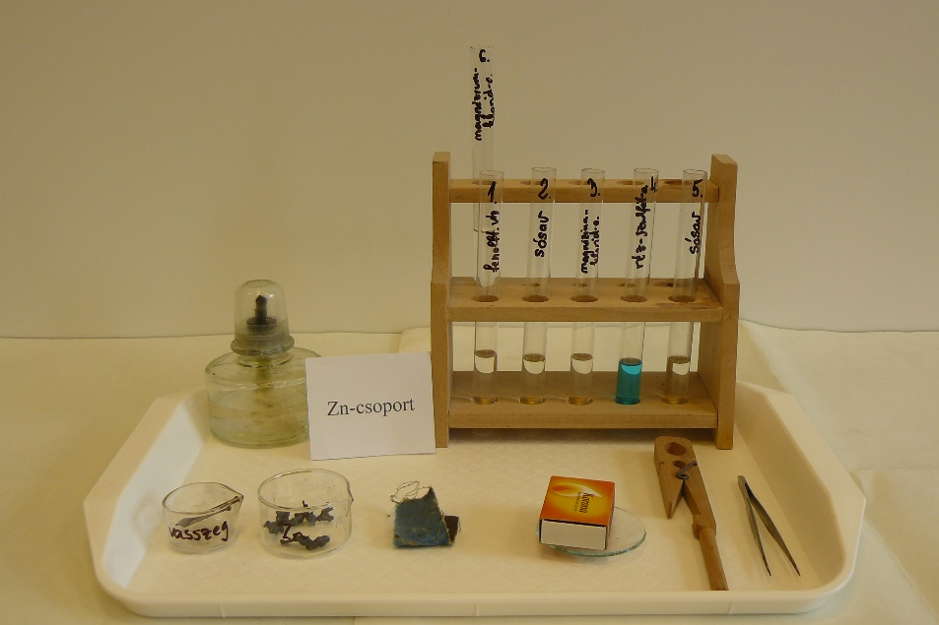

  - „Mg-csoport”
    - tálca
    - kémcsőállvány
    - edényben magnéziumszalag darabka (4 db elvileg elég)
    - csipesz
    - 6 db feliratozott kémcsőben 2-2 ujjnyi folyadék
      - 1. fenolftaleines desztillált víz
      - 2. háztartási sósav (kb. 10 tömegszázalékos sósav)
      - 3. kb. 1 mol/dm³ koncentrációjú ZnSO₄-oldat (bármilyen Zn²⁺-oldat jó)
      - 4. kb. 1 mol/dm³ koncentrációjú CuSO₄-oldat (bármilyen Cu²⁺-oldat jó)
      - 5. háztartási sósav (kb. 10 tömegszázalékos sósav)
      - 6. kb. 1 mol/dm³ koncentrációjú ZnSO₄-oldat (bármilyen Zn²⁺-oldat jó)
    - borszeszégő
    - gyufa
    - kémcsőfogó
    - edényben 2 db fényesre csiszolt kb. 5 cm hosszú vasszeg
    - dörzspapír
    - (védőkesztyű és védőszemüveg)

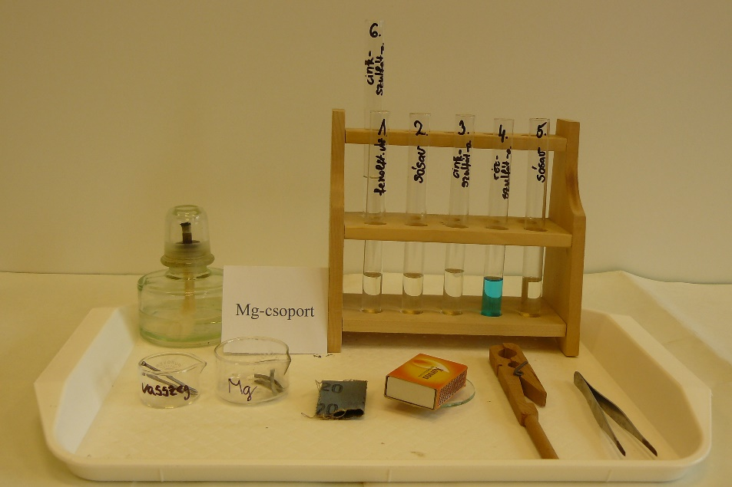

  - „Cu-csoport”
    - tálca
    - kémcsőállvány
    - edényben vörösrézdrót darabka (4 db elvileg elég)
    - csipesz
    - 6 db feliratozott kémcsőben 2-2 ujjnyi folyadék
      - 1. fenolftaleines desztillált víz
      - 2. háztartási sósav (kb. 10 tömegszázalékos sósav)
      - 3. kb. 1 mol/dm³ koncentrációjú ZnSO₄-oldat (bármilyen Zn²⁺-oldat jó)
      - 4. kb. 1 mol/dm³ koncentrációjú MgCl₂-oldat (bármilyen Mg²⁺-oldat jó)
      - 5. háztartási sósav (kb. 10 tömegszázalékos sósav)
      - 6. kb. 1 mol/dm³ koncentrációjú ZnSO₄-oldat (bármilyen Zn²⁺-oldat jó)
    - borszeszégő
    - gyufa
    - kémcsőfogó
    - edényben 2 db fényesre csiszolt kb. 5 cm hosszú vasszeg
    - dörzspapír
    - (védőkesztyű és védőszemüveg)

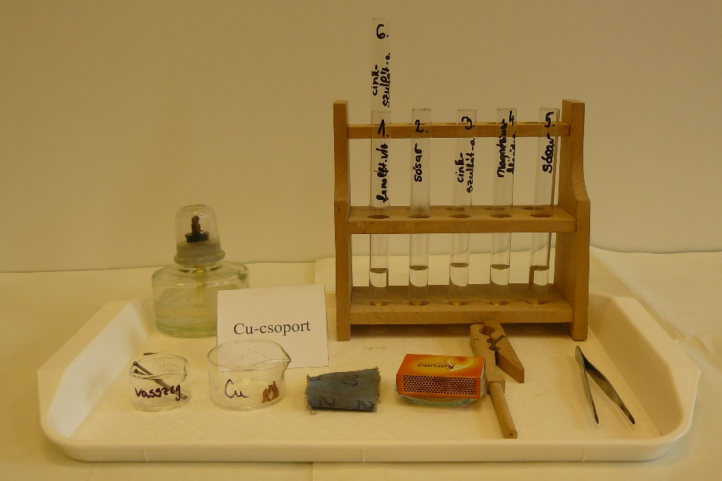

- Anyagok és eszközök a tanulókísérletekhez (csoportonként) (3. típusú feladatlap esetén):
  - „Zn-csoport”
    - tálca
    - kémcsőállvány
    - edényben granulált cink (4 db elvileg elég)
    - csipesz
    - 6 db üres kémcső
    - 4 db feliratozott főzőpohárban a következő oldatok (mindegyikből kb. 20 cm³)
      - fenolftaleines desztillált víz
      - háztartási sósav (kb. 10 tömegszázalékos sósav)
      - kb. 1 mol/dm³ koncentrációjú MgCl₂-oldat (bármilyen Mg²⁺-oldat jó)
      - kb. 1 mol/dm³ koncentrációjú CuSO₄-oldat (bármilyen Cu²⁺-oldat jó)
    - borszeszégő
    - gyufa
    - kémcsőfogó
    - edényben 2 db fényesre csiszolt kb. 5 cm hosszú vasszeg
    - dörzspapír
    - (alkoholos filctoll)
    - (védőkesztyű és védőszemüveg)

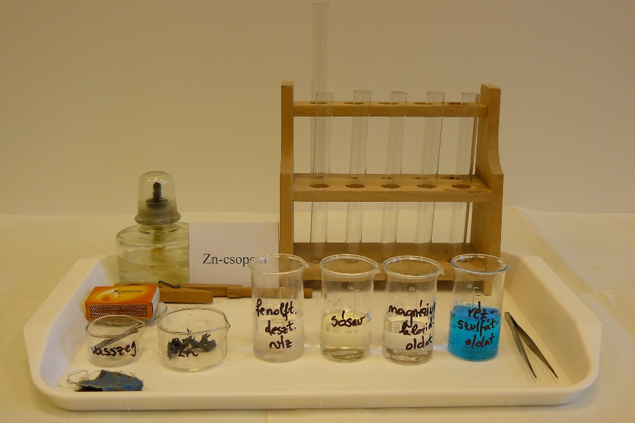

  - „Mg-csoport”
    - tálca
    - kémcsőállvány
    - edényben magnéziumszalag darabka (4 db elvileg elég)
    - csipesz
    - 6 db üres kémcső
    - 4 db feliratozott főzőpohárban a következő oldatok (mindegyikből kb. 20 cm³)
      - fenolftaleines desztillált víz
      - háztartási sósav (kb. 10 tömegszázalékos sósav)
      - kb. 1 mol/dm³ koncentrációjú ZnSO₄-oldat (bármilyen Zn²⁺-oldat jó)
      - kb. 1 mol/dm³ koncentrációjú CuSO₄-oldat (bármilyen Cu²⁺-oldat jó)
    - borszeszégő
    - gyufa
    - kémcsőfogó
    - edényben 2 db fényesre csiszolt kb. 5 cm hosszú vasszeg
    - dörzspapír
    - (alkoholos filctoll)
    - (védőkesztyű és védőszemüveg)

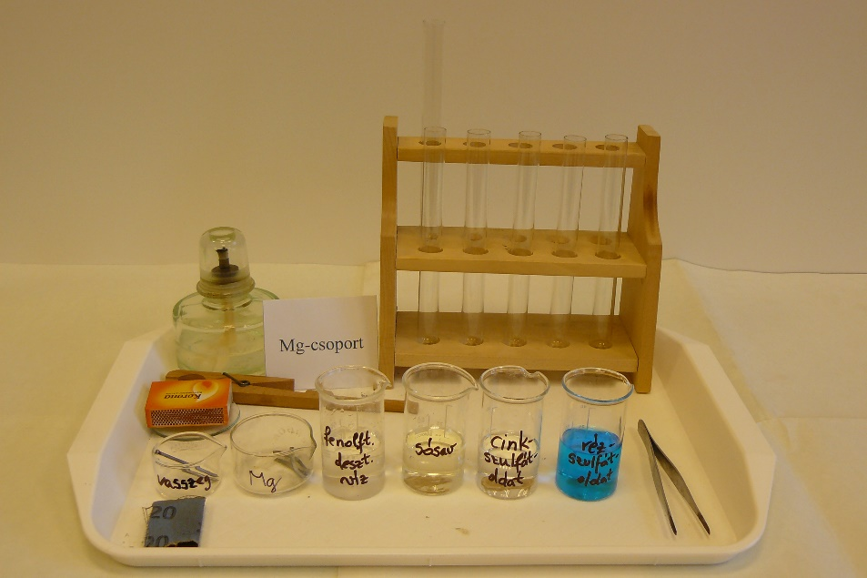

  - „Cu-csoport”
    - tálca
    - kémcsőállvány
    - edényben vörösrézdrót darabka (4 db elvileg elég)
    - csipesz
    - 6 db üres kémcső
    - 4 db feliratozott főzőpohárban a következő oldatok (mindegyikből kb. 20 cm³)
      - fenolftaleines desztillált víz
      - háztartási sósav (kb. 10 tömegszázalékos sósav)
      - kb. 1 mol/dm³ koncentrációjú ZnSO₄-oldat (bármilyen Zn²⁺-oldat jó)
      - kb. 1 mol/dm³ koncentrációjú MgCl₂-oldat (bármilyen Mg²⁺-oldat jó)
    - borszeszégő
    - gyufa
    - kémcsőfogó
    - edényben 2 db fényesre csiszolt kb. 5 cm hosszú vasszeg
    - dörzspapír
    - (alkoholos filctoll)
    - (védőkesztyű és védőszemüveg)

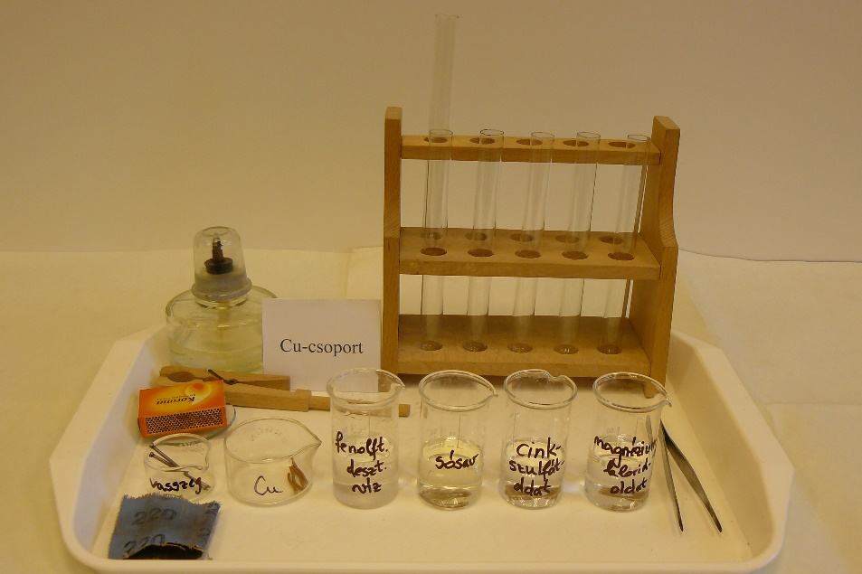

- Előkészítés:
  - Célszerű lehetőség szerint azonos számú „Zn-csoport”-os, „Mg-csoport”-os, illetve „Cu-csoport”-os tálcát előkészíteni, az egyes csoportokat pedig úgy elhelyezni a teremben, hogy könnyen megtekinthessék a másik két csoport eredményeit.
  - Ha ki van téve a teremben a falra a fémek reakcióképességi sora, akkor a nem kísérlettervező feladatlapot megoldó diákok használhatják azt a tapasztalatok előrejelzésére, illetve azok magyarázatakor. Ha pedig a kísérlettervező feladatlapot megoldó tanulók észreveszik, hogy a válasz a falon lévő reakcióképességi sorról leolvasható, akkor át lehet fogalmazni úgy a feladatot, hogy bizonyítsák be kísérleti úton azt, hogy tényleg ott helyezkedik el a vas, ahol látják.
  - Jelen formájukban mindhárom típusú feladatlap elfér egy A4 lap 2 oldalára. Ha átszerkesztés után kettőnél több oldalas lenne, akkor érdemes nyomtatás előtt oldalszámot beszúrni rá.
  - Az első kísérletnél melegíteni is szükséges, így ott mindenképpen kémcsőben kell dolgozni. A többi kísérletnél fehér színű (vagy átlátszó) műanyag kupak vagy festőpaletta is megfelelő lehet. Színes edény nem felel meg, mert abban nem feltétlenül fog a fenolftalein színe jól látszani.
  - Bár kémiaórán a víz desztillált (vagy ioncserélt) vizet jelöl, valójában ebben a kísérletben a csapvíz is megfelelő.
  - Az erősen korrodeálódott fémek felületét már az előkészítés során alaposan meg kell tisztítani dörzspapírral. Az előzetesen fényesre csiszolt vasszegeket érdemes a tálcára helyezés előtt is dörzspapírral alaposan átdörzsölni.
  - A 3. típusú feladatlap esetén a főzőpohár helyett átlátszó kis üdítős (pálinkás) pohár is megfelelő.

- Balesetvédelem
  - Arra kell figyelni, hogy a felhasznált anyagokat a tanulók ne kóstolják meg, illetve ne öntsék magukra vagy egymásra.
  - A nyílt láng (borszeszégő) használata előtt át kell ismételni a vonatkozó balesetvédelmi szabályokat. A hosszú hajú tanulók haja legyen összefogva és semmilyen éghető anyag ne kerüljön a láng közelébe. A borszeszégő meggyújtása után a tanulók helyezzék a használt gyufát egy hamutálcára vagy óraüvegre. Amikor nincs szükség a lángra, azonnal el kell oltani az égőt. A tanulók ügyeljenek arra, hogy a forró kémcső ne égesse meg őket.

- Hulladékkezelés
  - A keletkező hulladékok közül a cink- és rézionokat tartalmazókat külön edényben kell összegyűjteni, a többit szabadon a lefolyóba lehet önteni.

A fémek harca (1. típus: receptszerű változat)

A „Harry Potter és a bölcsek kövé”-ben is szereplő „bölcsek kövét” az alkimisták évezredekig keresték. Meggyőződésük szerint ez egyes fémeket arannyá változtatott volna. Hitüket az is táplálta, hogy ha rézvegyületeket tartalmazó bányavizekbe vasszerszámok kerültek, akkor úgy tűnt, hogy a vas rézzé változott. Már tudjuk, hogy nem ez történt. Hanem a vas, reakcióképesebb lévén a réznél, „kiszorította” a rezet a vegyületéből. Így a vas vegyület formájában oldatba ment, a réz pedig elemi fém formájában kivált az oldatból. A fémek tehát olyan sorba rendezhetők, ahol a reakcióképesség egy adott irányba haladva csökken. Ennek a sornak a hidrogén is tagja, mert az elemi hidrogént is „kiszoríthatják” egyes fémek a vegyületeiből. A reakcióképességi sor segít minket annak eldöntésében, hogy mely reakciók játszódnak le és melyek nem.
A feladatlap kitöltése során húzd alá vagy keretezd be a helyes vagy húzd át a hibás szövegrészt.
1. Kísérlet:
A „Zn-csoport” a cink, a „Mg-csoport” a magnézium, a „Cu-csoport” a réz reakcióját vizsgálja vízzel. A tálcátokon lévő fémből 1 darabot tegyetek előbb kémcsőben lévő hideg fenolftaleines vízbe, majd melegítsétek meg a kémcső tartalmát. Írjátok fel és osszátok meg a másik két csoporttal a tapasztalataitokat.
Tapasztalatok:
Zn-csoport: A cink (vegyjele: Zn) hatására a hideg fenolftaleines víz színe színtelen/rózsaszín lett.
A cink (vegyjele: Zn) hatására a meleg fenolftaleines víz színe színtelen/rózsaszín lett.
Mg-csoport: A magnézium (vegyjele: Mg) hatására a hideg fenolftaleines víz színe színtelen/rózsaszín lett.
A magnézium (vegyjele: Mg) hatására a meleg fenolftaleines víz színe színtelen/rózsaszín lett.
Cu-csoport: A réz (vegyjele: Cu) hatására a hideg fenolftaleines víz színe színtelen/rózsaszín lett.
A réz (vegyjele: Cu) hatására a meleg fenolftaleines víz színe színtelen/rózsaszín lett.
Magyarázatok:
Ha a fém reagál a vízzel, akkor a fenolftalein …………………………………..…… színe jelzi a ………………….……… kémhatást.
Zn-csoport: A Zn reagált/nem reagált a hideg vízzel és reagált/nem reagált a meleg vízzel.
Mg-csoport: A Mg reagált/nem reagált a hideg vízzel és reagált/nem reagált a meleg vízzel.
Cu-csoport: A Cu reagált/nem reagált a hideg vízzel és reagált/nem reagált a meleg vízzel.
Írd le az egyetlen lejátszódott reakció egyenletét: ………………………………………………………………………………………………
Következtetés: A három fém közül a …... reakcióképesebb, mint a …... és a ….... . Tehát, ha a reakcióképességi sorban a reakcióképesség balról jobbra csökken, akkor tőlük balra/jobbra van.
2. Kísérlet:
A „Zn-csoport” a Zn, a „Mg-csoport” a Mg, a „Cu-csoport” a Cu reakcióját vizsgálják sósavval.
A tálcátokon lévő fémből 1 darabot tegyetek háztartási (10 tömegszázalékos) sósavat tartalmazó kémcsőbe.
Írjátok fel és osszátok meg a másik két csoporttal a tapasztalataitokat.
Tapasztalatok:
Zn-csoport: A Zn hatására a sósavban pezsgés volt/nem volt.
Mg-csoport: A Mg hatására a sósavban pezsgés volt/nem volt.
Cu-csoport: A Cu hatására a sósavban pezsgés volt/nem volt.
Magyarázatok:
Ha a fém reagál a sósavval, akkor a pezsgés jelzi a ……………………………………………. gáz fejlődését.
Zn-csoport: A Zn reagált/nem reagált sósavval.
Mg-csoport: A Mg reagált/nem reagált sósavval.
Cu-csoport: A Cu reagált/nem reagált sósavval.
Írd le a két lejátszódott reakció egyenletét: …………………………………………………………………………………………………………
……………………………………………………………………………………………………………………………………………………………………….......
Következtetések:
A …… és a …… kiszorították a hidrogént a vegyületéből (a sósavból), tehát a reakcióképességi sorban a hidrogéntől balra/jobbra vannak. A reakcióképességi sorban a hidrogéntől balra/jobbra álló fémek híg savakban oldódnak.
Tehát a Zn, a Mg, a Cu és a H csökkenő reakcióképesség szerinti sorrendje: …… > …… > …… > ……
3. Kísérlet:
A „Zn-csoport” a Zn, a „Mg-csoport” a Mg, a „Cu-csoport” a Cu reakcióját vizsgálják a másik két fém vegyületének oldatával. A kísérletek elvégzése előtt próbáljátok előre jelezni, hogy melyik fém melyik másik fém/fémek vegyületeinek oldatával reagál. Gondoljatok a reakcióképességük korábban meghatározott sorrendjére! Utána tegyétek a tálcátokon lévő fémből 1-1 darabot a másik két fém vegyületeinek oldatába. Írjátok fel és osszátok meg a másik két csoporttal a tapasztalataitokat.
Tapasztalatok:
 | cink-szulfát-oldat | magnézium-klorid-oldat | réz-szulfát-oldat
„Zn-csoport”  cink |  | előrejelzés:  reagál/nem reagál | előrejelzés:  reagál/nem reagál
 |  | tapasztalat: | tapasztalat:
„Mg-csoport”  magnézium | előrejelzés:  reagál/nem reagál |  | előrejelzés:  reagál/nem reagál
 | tapasztalat: |  | tapasztalat:
„Cu-csoport”  réz | előrejelzés:  reagál/nem reagál | előrejelzés:  reagál/nem reagál
 | tapasztalat: | tapasztalat:
Magyarázat: A sorban balra lévő fém reagálni képes/nem képes reagálni a tőle jobbra lévő fémek ionjaival.
4. Kísérlet:
Azt akarjuk eldönteni, hogy a vas (Fe) az alábbi reakcióképességi sorban az 1., a 2. vagy a 3. sorszámmal jelzett helyen van-e.
K Ca 1. Mg Al Zn 2. Co Ni Sn Pb H Cu Ag 3. Au
1. lépés: Tegyétek az egyik vasszeget sósavba.
2. lépés: „Zn-csoport”: Tegyétek a másik vasszeget magnézium-klorid-oldatba.
„Mg-csoport” és „Cu-csoport”: Tegyétek a másik vasszeget cink-szulfát-oldatba.
Tapasztalatok:
1. lépés: ………………………………………………………………………………………………………………………………………………………….......
2. lépés: ………………………………………………………………………………………………………………………………………………………….......
Magyarázatok:
1. lépés: ………………………………………………………………………………………………………………………………………………………….......
2. lépés: ………………………………………………………………………………………………………………………………………………………….......
Keretezzétek be a jó választ! A vas (Fe) a(z) 1. 2. 3. sorszámú helyen található a fenti reakcióképességi sorban.

Házi feladat

Hogyan lehetne vajon egy vaskoronából aranynak látszó koronát készíteni?
……………………………………………………………………………………………………………………………………………………………………….......
……………………………………………………………………………………………………………………………………………………………………….......

A fémek harca (2. típus: receptszerű változat + a kísérlettervezés elmélete)

A „Harry Potter és a bölcsek kövé”-ben is szereplő „bölcsek kövét” az alkimisták évezredekig keresték. Meggyőződésük szerint ez egyes fémeket arannyá változtatott volna. Hitüket az is táplálta, hogy ha rézvegyületeket tartalmazó bányavizekbe vasszerszámok kerültek, akkor úgy tűnt, hogy a vas rézzé változott. Már tudjuk, hogy nem ez történt. Hanem a vas, reakcióképesebb lévén a réznél, „kiszorította” a rezet a vegyületéből. Így a vas vegyület formájában oldatba ment, a réz pedig elemi fém formájában kivált az oldatból. A fémek tehát olyan sorba rendezhetők, ahol a reakcióképesség egy adott irányba haladva csökken. Ennek a sornak a hidrogén is tagja, mert az elemi hidrogént is „kiszoríthatják” egyes fémek a vegyületeiből. A reakcióképességi sor segít minket annak eldöntésében, hogy mely reakciók játszódnak le és melyek nem.
A feladatlap kitöltése során húzd alá vagy keretezd be a helyes vagy húzd át a hibás szövegrészt.
1. Kísérlet:
A „Zn-csoport” a cink, a „Mg-csoport” a magnézium, a „Cu-csoport” a réz reakcióját vizsgálják vízzel. A tálcátokon lévő fémből 1 darabot tegyetek előbb kémcsőben lévő hideg fenolftaleines vízbe, majd melegítsétek meg a kémcső tartalmát. Írjátok fel és osszátok meg a másik két csoporttal a tapasztalataitokat.
Tapasztalatok:
Zn-csoport: A cink (vegyjele: Zn) hatására a hideg fenolftaleines víz színe színtelen/rózsaszín lett.
A cink (vegyjele: Zn) hatására a meleg fenolftaleines víz színe színtelen/rózsaszín lett.
Mg-csoport: A magnézium (vegyjele: Mg) hatására a hideg fenolftaleines víz színe színtelen/rózsaszín lett.
A magnézium (vegyjele: Mg) hatására a meleg fenolftaleines víz színe színtelen/rózsaszín lett.
Cu-csoport: A réz (vegyjele: Cu) hatására a hideg fenolftaleines víz színe színtelen/rózsaszín lett.
A réz (vegyjele: Cu) hatására a meleg fenolftaleines víz színe színtelen/rózsaszín lett.
Magyarázatok:
Ha a fém reagál a vízzel, akkor a fenolftalein …………………………………..…… színe jelzi a ………………….……… kémhatást.
Zn-csoport: A Zn reagált/nem reagált a hideg vízzel és reagált/nem reagált a meleg vízzel.
Mg-csoport: A Mg reagált/nem reagált a hideg vízzel és reagált/nem reagált a meleg vízzel.
Cu-csoport: A Cu reagált/nem reagált a hideg vízzel és reagált/nem reagált a meleg vízzel.
Írd le az egyetlen lejátszódott reakció egyenletét: ………………………………………………………………………………………………
Következtetés: A három fém közül a …... reakcióképesebb, mint a …... és a ….... . Tehát, ha a reakcióképességi sorban a reakcióképesség balról jobbra csökken, akkor tőlük balra/jobbra van.
2. Kísérlet:
A „Zn-csoport” a Zn, a „Mg-csoport” a Mg, a „Cu-csoport” a Cu reakcióját vizsgálják sósavval.
A tálcátokon lévő fémből 1 darabot tegyetek háztartási (10 tömegszázalékos) sósavat tartalmazó kémcsőbe.
Írjátok fel és osszátok meg a másik két csoporttal a tapasztalataitokat.
Tapasztalatok:
Zn-csoport: A Zn hatására a sósavban pezsgés volt/nem volt.
Mg-csoport: A Mg hatására a sósavban pezsgés volt/nem volt.
Cu-csoport: A Cu hatására a sósavban pezsgés volt/nem volt.
Magyarázatok:
Ha a fém reagál a sósavval, akkor a pezsgés jelzi a ……………………………………………. gáz fejlődését.
Zn-csoport: A Zn reagált/nem reagált sósavval.
Mg-csoport: A Mg reagált/nem reagált sósavval.
Cu-csoport: A Cu reagált/nem reagált sósavval.
Írd le a két lejátszódott reakció egyenletét: …………………………………………………………………………………………………………
……………………………………………………………………………………………………………………………………………………………………….......
Következtetések:
A három fém közül a …... és a …... reakcióképesebb, mint a ......, tehát a reakcióképességi sorban tőle balra/jobbra vannak.
A …… és a …… kiszorították a hidrogént a vegyületéből (a sósavból), tehát a reakcióképességi sorban a hidrogéntől balra/jobbra vannak. A reakcióképességi sorban a hidrogéntől balra/jobbra álló fémek híg savakban oldódnak.
Tehát a Zn, a Mg, a Cu és a H csökkenő reakcióképesség szerinti sorrendje: …… > …… > …… > ……
3. Kísérlet: A „Zn-csoport” a Zn, a „Mg-csoport” a Mg, a „Cu-csoport” a Cu reakcióját vizsgálja a másik két fém vegyületének oldatával. A kísérletek elvégzése előtt próbáljátok előre jelezni, hogy melyik fém melyik másik fém/fémek vegyületeinek oldatával reagál. Gondoljatok a reakcióképességük korábban meghatározott sorrendjére! Utána tegyétek a tálcátokon lévő fémből 1-1 darabot a másik két fém vegyületeinek oldatába. Írjátok fel és osszátok meg a másik két csoporttal a tapasztalataitokat.
Tapasztalatok:
 | cink-szulfát-oldat | magnézium-klorid-oldat | réz-szulfát-oldat
„Zn-csoport”  cink |  | előrejelzés:  reagál/nem reagál | előrejelzés:  reagál/nem reagál
 |  | tapasztalat: | tapasztalat:
„Mg-csoport”  magnézium | előrejelzés:  reagál/nem reagál |  | előrejelzés:  reagál/nem reagál
 | tapasztalat: |  | tapasztalat:
„Cu-csoport”  réz | előrejelzés:  reagál/nem reagál | előrejelzés:  reagál/nem reagál
 | tapasztalat: | tapasztalat:
Magyarázat: A sorban balra lévő fém reagálni képes/nem képes reagálni a tőle jobbra lévő fémek ionjaival.
4. Kísérlet: Azt akarjuk eldönteni, hogy a vas (Fe) az alábbi reakcióképességi sorban az 1., a 2. vagy a 3. sorszámmal jelzett helyen van-e.
K Ca 1. Mg Al Zn 2. Co Ni Sn Pb H Cu Ag 3. Au
1. lépés: Tegyétek az egyik vasszeget sósavba.
2. lépés: „Zn-csoport”: Tegyétek a másik vasszeget magnézium-klorid-oldatba.
„Mg-csoport” és „Cu-csoport”: Tegyétek a másik vasszeget cink-szulfát-oldatba.
Tapasztalatok:
1. lépés: ………………………………………………………………………………………………………………………………………………………….......
2. lépés: ………………………………………………………………………………………………………………………………………………………….......
Magyarázatok:
1. lépés: ………………………………………………………………………………………………………………………………………………………….......
2. lépés: ………………………………………………………………………………………………………………………………………………………….......
Keretezzétek be a jó választ! A vas (Fe) a(z) 1. 2. 3. sorszámú helyen található a fenti reakcióképességi sorban.
A 4. kísérlet megtervezésekor úgy kellett gondolkozni, hogy mindkét lépésben ki kellett zárni egyet a 3 lehetőség közül. A lépések sorrendje ebben az esetben felcserélhető. (Mindegy, hogy melyik lehetőséget zárjuk ki előbb.)
1. lépés: Ha a vas a 3. sorszámú helyen lett volna, akkor nem reagált volna sósavval, vagyis nem tudta volna kiszorítani a hidrogént a vegyületéből.
2. lépés: Ha a vas az 1. sorszámú helyen lett volna, akkor reakcióképesebb lett volna a magnéziumnál és a cinknél, tehát kiszorította volna a cinket a cink-szulfát-oldatból és a magnéziumot a magnézium-klorid-oldatból.

Házi feladat

Hogyan lehetne vajon egy vaskoronából aranynak látszó koronát készíteni?
……………………………………………………………………………………………………………………………………………………………………….......
……………………………………………………………………………………………………………………………………………………………………….......
A fémek harca (3. típus: kísérlettervező változat)

A „Harry Potter és a bölcsek kövé”-ben is szereplő „bölcsek kövét” az alkimisták évezredekig keresték. Meggyőződésük szerint ez egyes fémeket arannyá változtatott volna. Hitüket az is táplálta, hogy ha rézvegyületeket tartalmazó bányavizekbe vasszerszámok kerültek, akkor úgy tűnt, hogy a vas rézzé változott. Már tudjuk, hogy nem ez történt. Hanem a vas, reakcióképesebb lévén a réznél, „kiszorította” a rezet a vegyületéből. Így a vas vegyület formájában oldatba ment, a réz pedig elemi fém formájában kivált az oldatból. A fémek tehát olyan sorba rendezhetők, ahol a reakcióképesség egy adott irányba haladva csökken. Ennek a sornak a hidrogén is tagja, mert az elemi hidrogént is „kiszoríthatják” egyes fémek a vegyületeiből. A reakcióképességi sor segít minket annak eldöntésében, hogy mely reakciók játszódnak le és melyek nem.
A feladatlap kitöltése során húzd alá vagy keretezd be a helyes vagy húzd át a hibás szövegrészt.
1. Kísérlet:
A „Zn-csoport” a cink, a „Mg-csoport” a magnézium, a „Cu-csoport” a réz reakcióját vizsgálják vízzel. Öntsetek egy üres kémcsőbe kb. 2 ujjnyi fenolftaleines vizet, majd tegyetek a tálcátokon lévő fémből (cinkből/magnéziumból/rézből) 1 darabot bele. Ezután melegítsétek meg a kémcső tartalmát.
Írjátok fel és osszátok meg a másik két csoporttal a tapasztalataitokat.
Tapasztalatok:
Zn-csoport: A cink (vegyjele: Zn) hatására a hideg fenolftaleines víz színe színtelen/rózsaszín lett.
A cink (vegyjele: Zn) hatására a meleg fenolftaleines víz színe színtelen/rózsaszín lett.
Mg-csoport: A magnézium (vegyjele: Mg) hatására a hideg fenolftaleines víz színe színtelen/rózsaszín lett.
A magnézium (vegyjele: Mg) hatására a meleg fenolftaleines víz színe színtelen/rózsaszín lett.
Cu-csoport: A réz (vegyjele: Cu) hatására a hideg fenolftaleines víz színe színtelen/rózsaszín lett.
A réz (vegyjele: Cu) hatására a meleg fenolftaleines víz színe színtelen/rózsaszín lett.
Magyarázatok:
Ha a fém reagál a vízzel, akkor a fenolftalein …………………………………..…… színe jelzi a ………………….……… kémhatást.
Zn-csoport: A Zn reagált/nem reagált a hideg vízzel és reagált/nem reagált a meleg vízzel.
Mg-csoport: A Mg reagált/nem reagált a hideg vízzel és reagált/nem reagált a meleg vízzel.
Cu-csoport: A Cu reagált/nem reagált a hideg vízzel és reagált/nem reagált a meleg vízzel.
Írd le az egyetlen lejátszódott reakció egyenletét: ………………………………………………………………………………………………
Következtetés: A három fém közül a …... reakcióképesebb, mint a …... és a ….... . Tehát, ha a reakcióképességi sorban a reakcióképesség balról jobbra csökken, akkor tőlük balra/jobbra van.
2. Kísérlet:
A „Zn-csoport” a Zn, a „Mg-csoport” a Mg, a „Cu-csoport” a Cu reakcióját vizsgálják sósavval.
Öntsetek egy üres kémcsőbe kb. 2 ujjnyi háztartási (10 tömegszázalékos) sósavat, majd tegyetek a tálcátokon lévő fémből (cinkből/magnéziumból/rézből) 1 darabot bele. Ezután melegítsétek meg a kémcső tartalmát.
Írjátok fel és osszátok meg a másik két csoporttal a tapasztalataitokat.
Tapasztalatok:
Zn-csoport: A Zn hatására a sósavban pezsgés volt/nem volt.
Mg-csoport: A Mg hatására a sósavban pezsgés volt/nem volt.
Cu-csoport: A Cu hatására a sósavban pezsgés volt/nem volt.
Magyarázatok:
Ha a fém reagál a sósavval, akkor a pezsgés jelzi a ……………………………………………. gáz fejlődését.
Zn-csoport: A Zn reagált/nem reagált sósavval.
Mg-csoport: A Mg reagált/nem reagált sósavval.
Cu-csoport: A Cu reagált/nem reagált sósavval.
Írd le a két lejátszódott reakció egyenletét: …………………………………………………………………………………………………………
……………………………………………………………………………………………………………………………………………………………………….......
Következtetések:
A három fém közül a …… és a …… reakcióképesebb, mint a ......, tehát a reakcióképességi sorban tőle balra/jobbra vannak.
A …… és a …… kiszorították a hidrogént a vegyületéből (a sósavból), tehát a reakcióképességi sorban a hidrogéntől balra/jobbra vannak. A reakcióképességi sorban a hidrogéntől balra/jobbra álló fémek híg savakban oldódnak.
Tehát a Zn, a Mg, a Cu és a H csökkenő reakcióképesség szerinti sorrendje: …… > …… > …… > ……
3. Kísérlet: A „Zn-csoport” a Zn, a „Mg-csoport” a Mg, a „Cu-csoport” a Cu reakcióját vizsgálja a másik két fém vegyületének oldatával. A kísérletek elvégzése előtt próbáljátok előre jelezni, hogy melyik fém melyik másik fém/fémek vegyületeinek oldatával reagál. Gondoljatok a reakcióképességük korábban meghatározott sorrendjére! Öntsétek ki a két fémvegyület oldatát 1-1 üres kémcsőbe (kb. 2-2 ujjnyit), majd ezután tegyetek a tálcátokon lévő fémből (Zn/Mg/Cu) 1-1 darabot az oldatokba. Írjátok fel és osszátok meg a másik két csoporttal a tapasztalataitokat.
Tapasztalatok:
 | cink-szulfát-oldat | magnézium-klorid-oldat | réz-szulfát-oldat
„Zn-csoport”  cink |  | előrejelzés:  reagál/nem reagál | előrejelzés:  reagál/nem reagál
 |  | tapasztalat: | tapasztalat:
„Mg-csoport”  magnézium | előrejelzés:  reagál/nem reagál |  | előrejelzés:  reagál/nem reagál
 | tapasztalat: |  | tapasztalat:
„Cu-csoport”  réz | előrejelzés:  reagál/nem reagál | előrejelzés:  reagál/nem reagál
 | tapasztalat: | tapasztalat:
Magyarázat: A sorban balra lévő fém reagálni képes/nem képes reagálni a tőle jobbra lévő fémek ionjaival.
4. Kísérlet: Tervezzetek kísérletet a vas (Fe) reakcióképességi sorban elfoglalt helyének meghatározására! Vajon az alább látható reakcióképességi sorban a vas (Fe) az 1., a 2. vagy a 3. sorszámmal jelzett helyen van? 2 vasszeg, 2 üres kémcső, híg sósav és az előző kísérletekhez használt két fémvegyület oldatai állnak rendelkezésetekre.
K Ca 1. Mg Al Zn 2. Co Ni Sn Pb H Cu Ag 3. Au
2 vasszegetek és 2 kémcsövetek van, tehát 2 lépésben kell meghatároznotok a vas helyét. Mindkét lépés segítségével ki kell zárnotok egyet a 3 lehetőség közül. Tudtok olyan lépéseket tervezni, amelyekkel eldönthető, hogy a vas a magnézium, a cink, a hidrogén, illetve a réz előtt vagy után van-e a reakcióképességi sorban? Fontos-e a lépések sorrendje vagy ezek felcserélhetők? Írjátok le a 2 kísérleti lépés tervét, majd végezzétek is el azokat és vonjátok le belőlük a következtetéseket!
1. lépés: ………………………………………………………………………………………………………………………………………………………….......
……………………………………………………………………………………………………………………………………………………………………….......
2. lépés: ………………………………………………………………………………………………………………………………………………………….......
……………………………………………………………………………………………………………………………………………………………………….......
Tapasztalatok:
1. lépés: ………………………………………………………………………………………………………………………………………………………….......
2. lépés: ………………………………………………………………………………………………………………………………………………………….......
Magyarázatok:
1. lépés: ………………………………………………………………………………………………………………………………………………………….......
2. lépés: ………………………………………………………………………………………………………………………………………………………….......
Keretezzétek be a jó választ! A vas (Fe) a(z) 1. 2. 3. sorszámú helyen található a fenti reakcióképességi sorban.

Házi feladat
Hogyan lehetne vajon egy vaskoronából aranynak látszó koronát készíteni?
……………………………………………………………………………………………………………………………………………………………………….......
……………………………………………………………………………………………………………………………………………………………………….......
A fémek harca (tanári változat) (1. és 2. típusú feladatlapok esetében)

A „Harry Potter és a bölcsek kövé”-ben is szereplő „bölcsek kövét” az alkimisták évezredekig keresték. Meggyőződésük szerint ez egyes fémeket arannyá változtatott volna. Hitüket az is táplálta, hogy ha rézvegyületeket tartalmazó bányavizekbe vasszerszámok kerültek, akkor úgy tűnt, hogy a vas rézzé változott. Már tudjuk, hogy nem ez történt. Hanem a vas, reakcióképesebb lévén a réznél, „kiszorította” a rezet a vegyületéből. Így a vas vegyület formájában oldatba ment, a réz pedig elemi fém formájában kivált az oldatból. A fémek tehát olyan sorba rendezhetők, ahol a reakcióképesség egy adott irányba haladva csökken. Ennek a sornak a hidrogén is tagja, mert az elemi hidrogént is „kiszoríthatják” egyes fémek a vegyületeiből. A reakcióképességi sor segít minket annak eldöntésében, hogy mely reakciók játszódnak le és melyek nem.
A feladatlap kitöltése során húzd alá vagy keretezd be a helyes vagy húzd át a hibás szövegrészt.
1. Kísérlet:
A „Zn-csoport” a cink, a „Mg-csoport” a magnézium, a „Cu-csoport” a réz reakcióját vizsgálják vízzel. A tálcátokon lévő fémből 1 darabot tegyetek előbb kémcsőben lévő hideg fenolftaleines vízbe, majd melegítsétek meg a kémcső tartalmát.
Írjátok fel és osszátok meg a másik két csoporttal a tapasztalataitokat.
Tapasztalatok:
Zn-csoport: A cink (vegyjele: Zn) hatására a hideg fenolftaleines víz színe színtelen/rózsaszín lett.
A cink (vegyjele: Zn) hatására a meleg fenolftaleines víz színe színtelen/rózsaszín lett.
Mg-csoport: A magnézium (vegyjele: Mg) hatására a hideg fenolftaleines víz színe színtelen/rózsaszín lett.
A magnézium (vegyjele: Mg) hatására a meleg fenolftaleines víz színe színtelen/rózsaszín lett.
Cu-csoport: A réz (vegyjele: Cu) hatására a hideg fenolftaleines víz színe színtelen/rózsaszín lett.
A réz (vegyjele: Cu) hatására a meleg fenolftaleines víz színe színtelen/rózsaszín lett.

Magyarázatok:
Ha a fém reagál a vízzel, akkor a fenolftalein lila/ciklámen/rózsaszín/bíbor színe jelzi a lúgos kémhatást.
Zn-csoport: A Zn reagált/nem reagált a hideg vízzel és reagált/nem reagált a meleg vízzel.
Mg-csoport: A Mg reagált/nem reagált a hideg vízzel és reagált/nem reagált a meleg vízzel.
Cu-csoport: A Cu reagált/nem reagált a hideg vízzel és reagált/nem reagált a meleg vízzel.
Írd le az egyetlen lejátszódott reakció egyenletét: magnézium + víz → magnézium-hidroxid + hidrogén
Mg + 2 H₂O → Mg(OH)₂ + H₂

Megjegyzés:
- A keletkező magnézium-hidroxid okozza a lúgos kémhatást.
- Buborékképződés nem feltétlenül fog látszani, főleg, ha nem új a magnéziumszalag.
- Előfordulhat, hogy a magnéziumot hideg vízbe téve megjelenik a fenolftalein rózsaszín színe. Ez a reakcióképességre vonatkozó következtetést nem befolyásolja, de el kell fogadni. Azonban érdemes megemlíteni, hogy a hivatalosan elfogadott (és a vizsgákon számonkért) változat szerint a magnézium csak meleg vízzel reagál.
- Hagyjunk elég időt arra, hogy az egyes csoportok megtekinthessék a másik két csoport eredményét.
Következtetés: A három fém közül a magnézium (Mg) reakcióképesebb, mint a cink (Zn) és a réz (Cu). Tehát, ha a reakcióképességi sorban a reakcióképesség balról jobbra csökken, akkor tőlük balra/jobbra van.

2. Kísérlet:
A „Zn-csoport” a Zn, a „Mg-csoport” a Mg, a „Cu-csoport” a Cu reakcióját vizsgálják sósavval.
A tálcátokon lévő fémből 1 darabot tegyetek háztartási (10 tömegszázalékos) sósavat tartalmazó kémcsőbe.
Írjátok fel és osszátok meg a másik két csoporttal a tapasztalataitokat.

Tapasztalatok:
Zn-csoport: A Zn hatására a sósavban pezsgés volt/nem volt.
Mg-csoport: A Mg hatására a sósavban pezsgés volt/nem volt.
Cu-csoport: A Cu hatására a sósavban pezsgés volt/nem volt.

Magyarázatok:
Ha a fém reagál a sósavval, akkor a pezsgés jelzi a hidrogéngáz fejlődését.
Zn-csoport: A Zn reagált/nem reagált sósavval.
Mg-csoport: A Mg reagált/nem reagált sósavval.
Cu-csoport: A Cu reagált/nem reagált sósavval.
Írd le a két lejátszódott reakciók egyenleteit: cink + sósav → cink-klorid + hidrogén
Zn + 2 HCl → ZnCl₂ + H₂
magnézium + sósav → magnézium-klorid + hidrogén
Mg + 2 HCl → MgCl₂ + H₂

Megjegyzés:
- A magnézium esetében heves lehet a reakció, érdemes előbb kipróbálni.
- Érdemes a rezet is kipróbálni, nehogy véletlenül ötvözetről legyen szó, és pezsegjen sósavban. (A kísérletekhez természetesen csak elemi réz, azaz vörösréz használható.)
- Hagyjunk elég időt arra, hogy az egyes csoportok megtekinthessék a másik két csoport eredményét.
Következtetések:
A három fém közül a magnézium (Mg) és a cink (Zn) reakcióképesebb, mint a réz (Cu), tehát a reakcióképességi sorban tőle balra/jobbra vannak.
A magnézium (Mg) és a cink (Zn) kiszorították a hidrogént a vegyületéből (a sósavból), tehát a reakcióképességi sorban a hidrogéntől balra/jobbra vannak. A reakcióképességi sorban a hidrogéntől balra/jobbra álló fémek híg savakban oldódnak.
Tehát a Zn, a Mg, a Cu és a H csökkenő reakcióképesség szerinti sorrendje: Mg > Zn > H > Cu

3. Kísérlet:
A „Zn-csoport” a Zn, a „Mg-csoport” a Mg, a „Cu-csoport” a Cu reakcióját vizsgálják a másik két fém vegyületének oldatával. A kísérletek elvégzése előtt próbáljátok előre jelezni, hogy melyik fém melyik másik fém/fémek vegyületeinek oldatával reagál. Gondoljatok a reakcióképességük korábban meghatározott sorrendjére! Utána tegyétek a tálcátokon lévő fémből 1-1 darabot a másik két fém vegyületeinek oldatába. Írjátok fel és osszátok meg a másik két csoporttal a tapasztalataitokat.

Tapasztalatok:
 | cink-szulfát-oldat | magnézium-klorid-oldat | réz-szulfát-oldat
„Zn-csoport”  cink |  | előrejelzés:  reagál/nem reagál | előrejelzés:  reagál/nem reagál
 |  | tapasztalat: nincs látható változás | tapasztalat: a szürkés fémfelületen barnás vöröses színű kiválás jelenik meg
„Mg-csoport”  magnézium | előrejelzés:  reagál/nem reagál |  | előrejelzés:  reagál/nem reagál
 | tapasztalat: a magnézium felületén egy sötét színű, matt, egyenetlen réteg alakul ki |  | tapasztalat: a szürkés fémfelületen barnás vöröses színű kiválás jelenik meg
„Cu-csoport”  réz | előrejelzés:  reagál/nem reagál | előrejelzés:  reagál/nem reagál
 | tapasztalat: nincs látható változás | tapasztalat: nincs látható változás

Magyarázat: A sorban balra lévő fém reagálni képes/nem képes reagálni a tőle jobbra lévő fémek ionjaival.

Megjegyzés:
- Elmesélhetjük a tanulóknak, hogy amennyiben elég ideig várnánk, a réz-szulfát-oldat színe elhalványulna, akár el is színtelenedne. Érdemes ennek az okát is megbeszélni.
- Érdemes lehet a „Mg-csoport” esetében a magnéziumot megdörzsölni használat előtt. Úgy jobban szembetűnik a cink kiválása.
- Hagyjunk elég időt arra, hogy az egyes csoportok megtekinthessék a másik két csoport eredményét.

4. Kísérlet:
Azt akarjuk eldönteni, hogy a vas (Fe) az alábbi reakcióképességi sorban az 1., a 2. vagy a 3. sorszámmal jelzett helyen van-e.
K Ca 1. Mg Al Zn 2. Co Ni Sn Pb H Cu Ag 3. Au
1. lépés: Tegyétek az egyik vasszeget sósavba.
2. lépés: „Zn-csoport”: Tegyétek a másik vasszeget magnézium-klorid-oldatba.
„Mg-csoport” és „Cu-csoport”: Tegyétek a másik vasszeget cink-szulfát-oldatba.
Tapasztalatok:
1. lépés: A vasszeg hatására a sósavban pezsgés volt megfigyelhető.
2. lépés: „Zn csoportok”: Nem volt szemmel látható változás.
„Mg csoportok” és „Cu csoportok”: Nem volt szemmel látható változás.

Magyarázatok:
1. lépés: A vas kiszorította a hidrogént a vegyületéből (a sósavból), tehát a reakcióképességi sorban a hidrogéntől balra található.
2. lépés: „Zn csoportok”: A vas kevésbé reakcióképes, mint a magnézium, vagyis a reakcióképességi sorban a magnéziumtól jobbra található.
„Mg csoportok” és „Cu csoportok”: A vas kevésbé reakcióképes, mint a cink, vagyis a reakcióképességi sorban a cinktől jobbra található.

Keretezzétek be a jó választ! A vas (Fe) a(z) 1. 2. 3. sorszámú helyen található a fenti reakcióképességi sorban.

Megjegyzés:
- Érdemes időt szakítani arra, hogy az egyes csoportok megtekinthessék a másik két csoport eredményét.
- A vasszegeket a használat előtt mindenképpen csiszoltassuk át a gyermekekkel újra!
- Hívjuk fel a gyermekek figyelmét arra, hogy a vasszeget óvatosan engedjék a kémcsőbe, mert az egy esetleges hirtelen „becsapódás” következtében kilyukadhat.

(A kísérlettervezés magyarázata, csak a 2. típusú feladatlapok esetében)
A 4. kísérlet megtervezésekor úgy kellett gondolkozni, hogy mindkét lépésben ki kellett zárni egyet a 3 lehetőség közül. A lépések sorrendje ebben az esetben felcserélhető. (Mindegy, hogy melyik lehetőséget zárjuk ki előbb.)
1. lépés: Ha a vas a 3. sorszámú helyen lett volna, akkor nem reagált volna sósavval, vagyis nem tudta volna kiszorítani a hidrogént a vegyületéből.
2. lépés: Ha a vas az 1. sorszámú helyen lett volna, akkor reakcióképesebb lett volna a magnéziumnál és a cinknél, tehát kiszorította volna a cinket a cink-szulfát-oldatból és a magnéziumot a magnézium-klorid-oldatból.

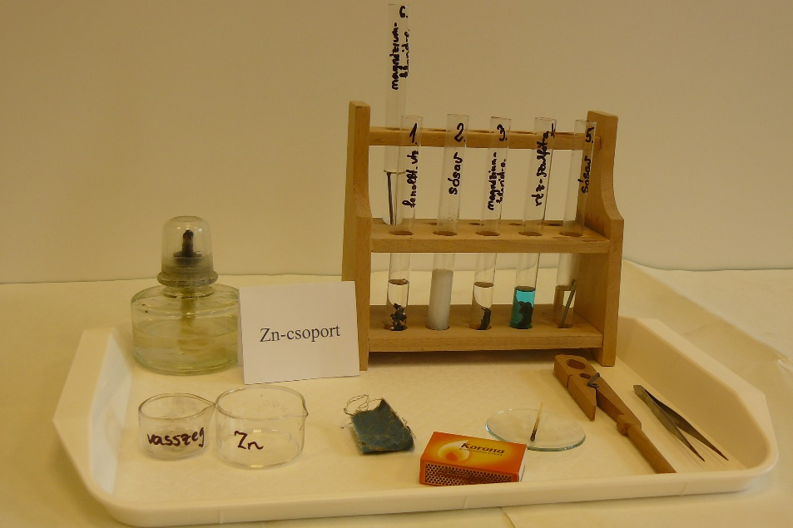
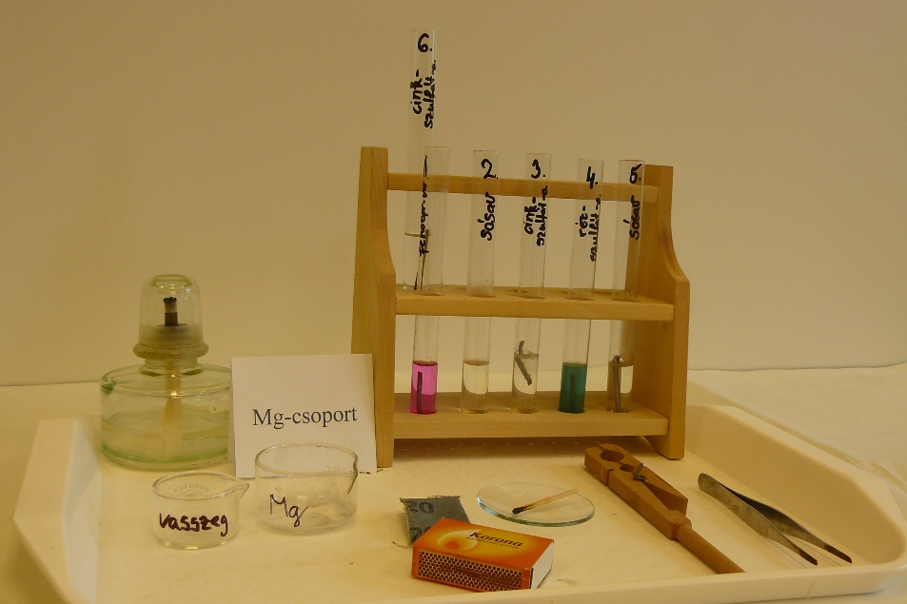
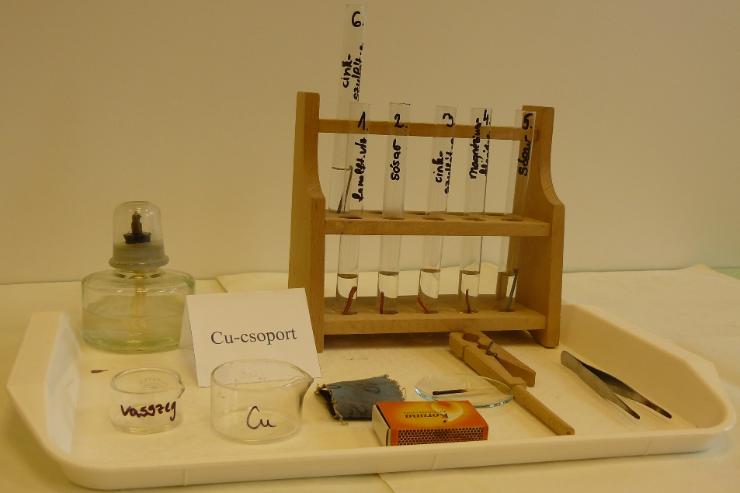
A fémek harca (tanári változat) (3. típusú feladatlapok esetében)

A „Harry Potter és a bölcsek kövé”-ben is szereplő „bölcsek kövét” az alkimisták évezredekig keresték. Meggyőződésük szerint ez egyes fémeket arannyá változtatott volna. Hitüket az is táplálta, hogy ha rézvegyületeket tartalmazó bányavizekbe vasszerszámok kerültek, akkor úgy tűnt, hogy a vas rézzé változott. Már tudjuk, hogy nem ez történt. Hanem a vas, reakcióképesebb lévén a réznél, „kiszorította” a rezet a vegyületéből. Így a vas vegyület formájában oldatba ment, a réz pedig elemi fém formájában kivált az oldatból. A fémek tehát olyan sorba rendezhetők, ahol a reakcióképesség egy adott irányba haladva csökken. Ennek a sornak a hidrogén is tagja, mert az elemi hidrogént is „kiszoríthatják” egyes fémek a vegyületeiből. A reakcióképességi sor segít minket annak eldöntésében, hogy mely reakciók játszódnak le és melyek nem.
A feladatlap kitöltése során húzd alá vagy keretezd be a helyes vagy húzd át a hibás szövegrészt.
1. Kísérlet:
A „Zn-csoport” a cink, a „Mg-csoport” a magnézium, a „Cu-csoport” a réz reakcióját vizsgálják vízzel. Öntsetek egy üres kémcsőbe kb. 2 ujjnyi fenolftaleines vizet, majd tegyetek a tálcátokon lévő fémből (cinkből/magnéziumból/rézből) 1 darabot bele. Ezután melegítsétek meg a kémcső tartalmát.
Írjátok fel és osszátok meg a másik két csoporttal a tapasztalataitokat.
Tapasztalatok:
Zn-csoport: A cink (vegyjele: Zn) hatására a hideg fenolftaleines víz színe színtelen/rózsaszín lett.
A cink (vegyjele: Zn) hatására a meleg fenolftaleines víz színe színtelen/rózsaszín lett.
Mg-csoport: A magnézium (vegyjele: Mg) hatására a hideg fenolftaleines víz színe színtelen/rózsaszín lett.
A magnézium (vegyjele: Mg) hatására a meleg fenolftaleines víz színe színtelen/rózsaszín lett.
Cu-csoport: A réz (vegyjele: Cu) hatására a hideg fenolftaleines víz színe színtelen/rózsaszín lett.
A réz (vegyjele: Cu) hatására a meleg fenolftaleines víz színe színtelen/rózsaszín lett.

Magyarázatok:
Ha a fém reagál a vízzel, akkor a fenolftalein lila/ciklámen/rózsaszín/bíbor színe jelzi a lúgos kémhatást.
Zn-csoport: A Zn reagált/nem reagált a hideg vízzel és reagált/nem reagált a meleg vízzel.
Mg-csoport: A Mg reagált/nem reagált a hideg vízzel és reagált/nem reagált a meleg vízzel.
Cu-csoport: A Cu reagált/nem reagált a hideg vízzel és reagált/nem reagált a meleg vízzel.
Írd le az egyetlen lejátszódott reakció egyenletét: magnézium + víz → magnézium-hidroxid + hidrogén
Mg + 2 H₂O → Mg(OH)₂ + H₂

Megjegyzés:
- A keletkező magnézium-hidroxid okozza a lúgos kémhatást.
- Buborékképződés nem feltétlenül fog látszani, főleg, ha nem új a magnéziumszalag.
- Előfordulhat, hogy a magnéziumot hideg vízbe téve megjelenik a fenolftalein rózsaszín színe. Ez a reakcióképességre vonatkozó következtetést nem befolyásolja, de el kell fogadni a választ. Azonban érdemes megemlíteni, hogy a hivatalosan elfogadott (és a vizsgákon számonkért) változat szerint a magnézium csak meleg vízzel reagál.
- Hagyjunk elég időt arra, hogy az egyes csoportok megtekinthessék a másik két csoport eredményét.
Következtetés: A három fém közül a magnézium (Mg) reakcióképesebb, mint a cink (Zn) és a réz (Cu). Tehát, ha a reakcióképességi sorban a reakcióképesség balról jobbra csökken, akkor tőlük balra/jobbra van.

2. Kísérlet:
A „Zn-csoport” a Zn, a „Mg-csoport” a Mg, a „Cu-csoport” a Cu reakcióját vizsgálják sósavval.
Öntsetek egy üres kémcsőbe kb. 2 ujjnyi háztartási (10 tömegszázalékos) sósavat, majd tegyetek a tálcátokon lévő fémből (cinkből/magnéziumból/rézből) 1 darabot bele. Ezután melegítsétek meg a kémcső tartalmát.
Írjátok fel és osszátok meg a másik két csoporttal a tapasztalataitokat.

Tapasztalatok:
Zn-csoport: A Zn hatására a sósavban pezsgés volt/nem volt.
Mg-csoport: A Mg hatására a sósavban pezsgés volt/nem volt.
Cu-csoport: A Cu hatására a sósavban pezsgés volt/nem volt.
Magyarázatok:
Ha a fém reagál a sósavval, akkor a pezsgés jelzi a hidrogéngáz fejlődését.
Zn-csoport: A Zn reagált/nem reagált sósavval.
Mg-csoport: A Mg reagált/nem reagált sósavval.
Cu-csoport: A Cu reagált/nem reagált sósavval.
Írd le a két lejátszódott reakciók egyenleteit: cink + sósav → cink-klorid + hidrogén
Zn + 2 HCl → ZnCl₂ + H₂
magnézium + sósav → magnézium-klorid + hidrogén
Mg + 2 HCl → MgCl₂ + H₂

Megjegyzés:
- A magnézium esetében heves lehet a reakció, érdemes előbb kipróbálni.
- Érdemes a rezet is kipróbálni, nehogy véletlenül ötvözetről legyen szó, és pezsegjen sósavban. (A kísérletekhez természetesen csak elemi réz, azaz vörösréz használható.)
- Hagyjunk elég időt arra, hogy az egyes csoportok megtekinthessék a másik két csoport eredményét.
Következtetések:
A három fém közül a magnézium (Mg) és a cink (Zn) reakcióképesebb, mint a réz (Cu), tehát a reakcióképességi sorban tőle balra/jobbra vannak.
A magnézium és a cink kiszorították a hidrogént a vegyületéből (a sósavból), tehát a reakcióképességi sorban a hidrogéntől balra/jobbra vannak. A reakcióképességi sorban a hidrogéntől balra/jobbra álló fémek híg savakban oldódnak.
Tehát a Zn, a Mg, a Cu és a H csökkenő reakcióképesség szerinti sorrendje: Mg > Zn > H > Cu

3. Kísérlet:
A „Zn-csoport” a Zn, a „Mg-csoport” a Mg, a „Cu-csoport” a Cu reakcióját vizsgálják a másik két fém vegyületének oldatával. A kísérletek elvégzése előtt próbáljátok előre jelezni, hogy melyik fém melyik másik fém/fémek vegyületeinek oldatával reagál. Gondoljatok a reakcióképességük korábban meghatározott sorrendjére! Öntsétek ki a két fémvegyület oldatát 1-1 üres kémcsőbe (kb. 2-2 ujjnyit), majd ezután tegyetek a tálcátokon lévő fémből (Zn/Mg/Cu) 1-1 darabot az oldatokba. Írjátok fel és osszátok meg a másik két csoporttal a tapasztalataitokat.
Tapasztalatok:
 | cink-szulfát-oldat | magnézium-klorid-oldat | réz-szulfát-oldat
„Zn-csoport”  cink |  | előrejelzés:  reagál/nem reagál | előrejelzés:  reagál/nem reagál
 |  | tapasztalat: nincs látható változás | tapasztalat: a szürkés fémfelületen barnás vöröses színű kiválás jelenik meg
„Mg-csoport”  magnézium | előrejelzés:  reagál/nem reagál |  | előrejelzés:  reagál/nem reagál
 | tapasztalat: a magnézium felületén egy sötét színű, matt, egyenetlen réteg alakul ki |  | tapasztalat: a szürkés fémfelületen barnás vöröses színű kiválás jelenik meg
„Cu-csoport”  réz | előrejelzés:  reagál/nem reagál | előrejelzés:  reagál/nem reagál
 | tapasztalat: nincs látható változás | tapasztalat: nincs látható változás

Magyarázat: A sorban balra lévő fém reagálni képes/nem képes reagálni a tőle jobbra lévő fémek ionjaival.

Megjegyzés:
- Elmesélhetjük a tanulóknak, hogy amennyiben elég ideig várnánk, a réz-szulfát-oldat színe elhalványulna, akár el is színtelenedne. Érdemes ennek az okát is megbeszélni.
- Érdemes lehet a „Mg csoportok” esetében a magnéziumot megdörzsölni használat előtt. Úgy jobban szembetűnik a cink kiválása.
- Hagyjunk elég időt arra, hogy az egyes csoportok megtekinthessék a másik két csoport eredményét.

4. Kísérlet:
Tervezzetek kísérletet a vas (Fe) reakcióképességi sorban elfoglalt helyének meghatározására! Vajon az alább látható reakcióképességi sorban a vas (Fe) az 1., a 2. vagy a 3. sorszámmal jelzett helyen van? 2 vasszeg, 2 üres kémcső, híg sósav és az előző kísérletekhez használt két fémvegyület oldatai állnak rendelkezésetekre.
K Ca 1. Mg Al Zn 2. Co Ni Sn Pb H Cu Ag 3. Au
2 vasszegetek és 2 kémcsövetek van, tehát 2 lépésben kell meghatároznotok a vas helyét. Mindkét lépés segítségével ki kell zárnotok egyet a 3 lehetőség közül. Tudtok olyan lépéseket tervezni, amelyekkel eldönthető, hogy a vas a magnézium, a cink, a hidrogén, illetve a réz előtt vagy után van-e a reakcióképességi sorban? Fontos-e a lépések sorrendje vagy ezek felcserélhetők? Írjátok le a 2 kísérleti lépés tervét, majd végezzétek is el azokat és vonjátok le belőlük a következtetéseket!

Lehetséges megoldások:
1. lépés: 1.1 lehetőség: Az egyik vasszeget beletesszük az egyik üres kémcsőbe és háztartási sósavat öntünk hozzá. Ezzel a lépéssel el lehetne dönteni, hogy a 3. lehetőség jó-e vagy sem.
vagy
1.2 lehetőség: Az egyik vasszeget beletesszük az egyik üres kémcsőbe és réz-szulfát-oldatot öntünk hozzá. Ezzel a lépéssel el lehetne dönteni, hogy a 3. lehetőség jó-e vagy sem.
2. lépés: „Zn-csoport”: 2.1 lehetőség: A másik üres kémcsőbe is beleteszünk egy vasszeget, majd erre magnézium-klorid-oldatot öntünk. Ezzel a lépéssel el lehetne dönteni, az 1. vagy a 2. hely a megfelelő.
vagy
2.2 lehetőség: A másik üres kémcsőbe is beleteszünk egy vasszeget, majd erre fenolftaleines vizet öntünk és megmelegítjük. Ezzel a lépéssel el lehetne dönteni, az 1. vagy a 2. hely a megfelelő.
„Mg-csoport” és „Cu-csoport”:
2.1 lehetőség: A másik üres kémcsőbe is beleteszek egy vasszeget, majd erre cink-szulfát-oldatot öntünk. Ezzel a lépéssel el lehetne dönteni, hogy az 1. vagy a 2. hely a megfelelő.
vagy
2.2 lehetőség: A másik üres kémcsőbe is beleteszünk egy vasszeget, majd erre fenolftaleines vizet öntünk és megmelegítjük. Ezzel a lépéssel el lehetne dönteni, az 1. vagy a 2. hely a megfelelő.

Tapasztalatok:
1. lépés: 1.1 lehetőség: A vasszeg hatására a sósavban pezsgés volt megfigyelhető.
vagy
1.2 lehetőség: A réz-szulfát-oldat hatására a vasszegen barnás vöröses színű kiválás jelenik meg.
2. lépés: „Zn-csoport”: 2.1 lehetőség: Nem volt szemmel látható változás.
vagy
2.2 lehetőség: Hideg és meleg vízben sem történt változás, a folyadék színtelen maradt.
„Mg-csoport” és „Cu-csoport”:
2.1 lehetőség: Nem volt szemmel látható változás.
vagy
2.2 lehetőség: Hideg és meleg vízben sem történt változás, a folyadék színtelen maradt.

Magyarázatok:
1. lépés: 1.1 lehetőség: A vas kiszorította a hidrogént a vegyületéből (a sósavból), tehát a reakcióképességi sorban a hidrogéntől balra található. Eszerint a vas az 1. vagy a 2. helyen kell legyen a reakcióképességi sorban.
vagy
1.2 lehetőség: A vas reakcióképesebb, mint a réz, vagyis a vas az 1. vagy a 2. helyen kell legyen a reakcióképességi sorban.
2. lépés: „Zn-csoport”: 2.1 lehetőség: A vas kevésbé reakcióképes, mint a magnézium, vagyis a reakcióképességi sorban a magnéziumtól jobbra található. Eszerint a vas a 2. számú helyen kell legyen a reakcióképességi sorban.
vagy
2.2 lehetőség: A vas kevésbé reakcióképes fém, mit a magnézium, a vízzel nem lép reakcióba, vagyis a reakcióképességi sorban a magnéziumtól jobbra található. Eszerint a vas a 2. számú helyen kell legyen a reakcióképességi sorban.
„Mg-csoport” és „Cu-csoport”:
2.1 lehetőség: A vas kevésbé reakcióképes, mint a cink, vagyis a reakcióképességi sorban a cinktől jobbra található. Eszerint a vas a 2. számú helyen kell legyen a reakcióképességi sorban.
vagy
2.2 lehetőség: A vas kevésbé reakcióképes fém, mint a magnézium, a vízzel nem lép reakcióba, vagyis a reakcióképességi sorban a magnéziumtól jobbra található. Eszerint a vas a 2. számú helyen kell legyen a reakcióképességi sorban.
Keretezzétek be a jó választ! A vas (Fe) a(z) 1. 2. 3. sorszámú helyen található a fenti reakcióképességi sorban.

Megjegyzés:
- Érdemes időt szakítani arra, hogy az egyes csoportok megtekinthessék a másik két csoport eredményét.
- A vasszegeket a használat előtt mindenképpen csiszoltassuk át a gyermekekkel újra!
- Erősítsük meg a gyermekekben azt az információt, miszerint mindössze két vasszeg és két üres kémcső áll rendelkezésre, vagyis 2 lépésben gondolkozzanak.
- Hívjuk fel a gyermekek figyelmét arra, hogy a vasszeget óvatosan engedjék a kémcsőbe, mert az egy esetleges hirtelen „becsapódás” következtében kilyukadhat.

A jelen feladatlap témájához hasonló feladatlap található itt: Kísérletterveztető feladatlapok a kémia tanításához, in: Szalay L. szerk., (2016), Kémiai kísérletek az általános iskolákban (digitális jegyzet), 3. fejezet, 3.7. „Melyik fém az »erősebb«?”, 190-194., ISBN 978-963-284-733-7, http://ttomc.elte.hu/sites/default/files/kiadvany/kemiai_kiserletek_altalanos_iskolakban_0.pdf (2017.08.18.) A másik, hasonló témájú feladatlap szerzői és címe: Baloghné Pálfy Zsuzsanna, Borbás Réka dr., Magyar Csabáné, Nagy Réka, Dr. Szalay Luca: A korrózió vasfoga (IBST feladatsor – A fémek korróziója), elérhetősége: http://www.chem.elte.hu/w/modszertani/fellap.html (2017.08.18.)

